Datum: 05.09.2025
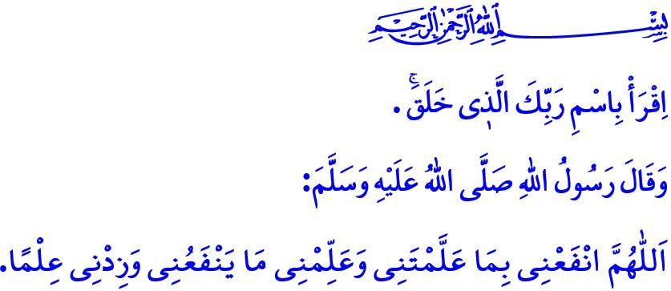
DAS WISSEN IST, DIE WAHRHEIT ZU ERKENNEN
Verehrte Muslime!
Unsere erhabene Religion, der Islam, hat sowohl Männern als auch Frauen das Erlernen von Wissen zur Pflicht gemacht. Wissen bedeutet, dass der Mensch sich selbst erkennt, seinen Herrn kennenlernt und den Sinn seiner Schöpfung begreift. Der Befehl اِقْرَأْ بِاسْمِ رَبِّكَ الَّذ۪ي خَلَقَۚ “Lies im Namen deines Herrn, der erschaffen hat” verkündet uns, dass der Erwerb von Wissen im Namen Allahs und um Seiner Zufriedenheit willen erfolgen soll.
Liebe Gläubige!
Nach islamischem Verständnis ist Wissen kein Wettbewerb, der nur für Beruf, Karriere oder weltlichen Gewinn betrieben wird. Im Zentrum des von Allah befohlenen und durch unseren Propheten (s) angeleiteten Wissens steht: den Qur’an ins Zentrum des Lebens zu stellen, die Liebe zu Allah und Seinem Gesandten (s) in die Herzen zu prägen, eine Haltung zu verinnerlichen, die den Schöpfer ehrt und der Schöpfung Barmherzigkeit erweist. Es geht darum, Liebe anstelle von Gewalt, Barmherzigkeit anstelle von Hass und Feindschaft, Respekt anstelle von Zwietracht zu verbreiten. Ziel ist es, gläubige, moralische und tugendhafte Generationen heranzubilden.
Werte Muslime!

Den Wert des Wissens haben wir von unserem geliebten Propheten (s) gelernt. Er sprach: إِنَّمَا بُعِثْتُ مُعَلِّماً “Ich bin nur als Lehrer gesandt worden.” In den schwierigen Tagen von Mekka machte er das „Dar al-Arqam“ zu einer Schule des Wissens; in Medina verwandelte er die Prophetenmoschee gleich zu Beginn in ein Haus der Weisheit. Der Gesandte Allahs (s) ermunterte uns mit den Worten: “Sei entweder Lehrender, Lernender, Zuhörender oder Unterstützer des Wissens. Sei nicht das Fünfte, sonst gehst du zugrunde!” Und er verkündete: “Wer sich auf den Weg macht, um Wissen zu erlangen, dem erleichtert Allah den Weg ins Paradies.” Jeder Lehrer, der dem Propheten (s) folgt, sollte seine Zeit für Bildung und Erziehung im Bewusstsein einer gottesdienstlichen Handlung verbringen. Schüler sind ein anvertrautes Gut Allahs. Deshalb sollen ihnen zunächst Glaube an Allah und Seinen Gesandten vermittelt werden. Danach sollen sie zu Gerechtigkeit, Barmherzigkeit, guter Moral und dem Bewusstsein von Halal und Haram angeleitet werden, um gute Menschen und rechtschaffene Muslime zu werden.
Wertvolle Gläubige!
Viele der heutigen Probleme wurzeln darin, dass wir unsere Kinder nicht gemäß Allahs Geboten und der edlen Moral des Propheten (s) erziehen konnten. Leider geraten manche Kinder schon im frühen Alter in Abhängigkeiten, andere verfallen in Online-Glücksspiele, wieder andere in falsche Ideologien, verdorbene Gedanken oder Praktiken, die ihre Natur zerstören. Einige leiden unter Mobbing, andere gehen uns durch Modewahn und Nachahmung verloren. Es gibt leider viele Kinder, die von Eltern und Gesellschaft vernachlässigt werden, die nicht mit unseren Werten erzogen werden und daher in die Hände von schlechten Menschen fallen und in die Kriminalität abrutschen. Der Prophet (s) sagte sehr klar: “Kein Vater und keine Mutter gibt seinem Kind ein wertvolleres Geschenk als eine gute Erziehung.”
Liebe Muslime!
Nach der Familie ist die Schule die wichtigste Säule von Erziehung und Bildung. Liebe, Respekt und Geduld, die in Familie und Schule nicht vermittelt werden, verwandeln sich auf der Straße in Wut, Gewalt, Mobbing und Streit. Gerechtigkeit, Barmherzigkeit und Anstand, die nicht gelehrt werden, führen in der Gesellschaft zu Ungerechtigkeit, Unruhe und Sittenlosigkeit. Darum lasst uns die Kinder, die Allah uns anvertraut hat, mit der Moral unseres geliebten Propheten (s) verbinden, der sagte: “Ich wurde gesandt, um die edle Moral zu vervollkommnen.” Lasst uns ihnen beibringen, Gutes von Schlechtem, Richtiges von Falschem zu unterscheiden. Damit unsere Kinder als werteverbundene Menschen heranwachsen, tragen Familie, Schule und Gesellschaft gemeinsam Verantwortung. Lasst uns den Religionsunterricht (Islamkunde und Ethik), der an unseren Schulen gelehrt wird, als große Chance begreifen. Vermitteln wir unseren Kindern moralische Grundsätze nicht nur theoretisch, sondern auch praktisch. Und lassen wir im Zusammenhang mit dem 1500. Geburtsjahr unseres Propheten (s) darauf achten, dass noch mehr Schüler voller Liebe und Begeisterung die Fächer „Das Leben des Propheten“ und „Qur’an“ auswählen. In diesem Sinne bitte ich Allah, dass das neue Schuljahr, das Millionen von Kindern wieder mit den Schulen zusammenbringt, segensreich wird. Ich schließe meine Hutba mit folgendem Bittgebet des Gesandten Allahs (s): “O Allah! Lass mich Nutzen aus dem ziehen, was Du mich gelehrt hast. Lehre mich, was mir nützt, und mehre mein Wissen.”

Alak, 96/1.
İbn Mâce, Sünnet, 17.
Dârimî, Mukaddime, 26.
Tirmizî, İlim, 19.
Tirmizî, Birr, 33; İbn Hanbel, IV, 77.
İbn Hanbel, II, 381.
Tirmizî, Deavât 128; İbn Mâce, Sünnet, 23. Generaldirektion für Religiöse Dienste

